Если вы получили письмо с темой: Отклонение активации профиля. Внимательно изучите причины, по которым Вас отклонили, далее необходимо пройти по ссылке на профиль.
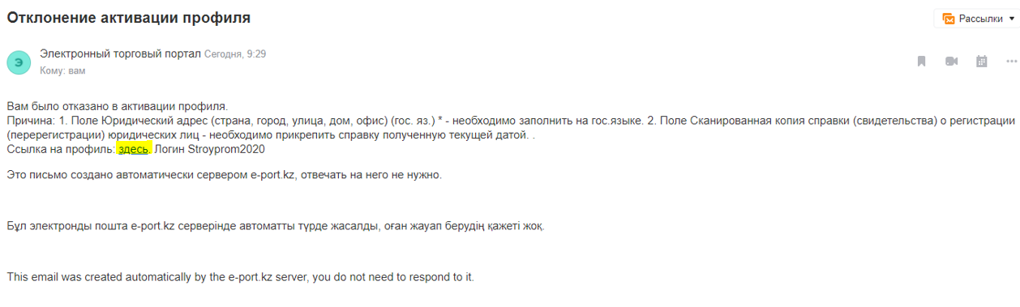
Откроется анкета Вашего профиля. Нужно прокрутить страницу вниз до конца.
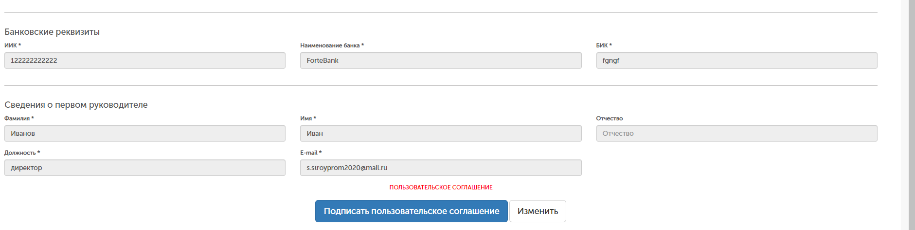
Нажать «Изменить». Внести требуемые изменения, ввести Ваш текущий пароль
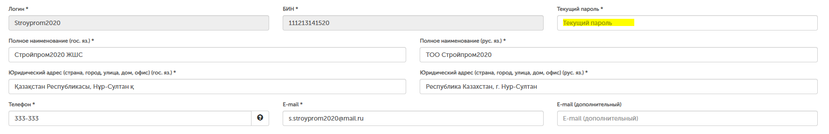

После этого сохранить внесенные изменения нажав «Сохранить»
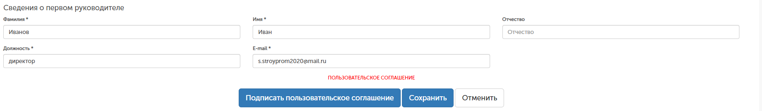
После этого откроется пользовательское соглашение, подписываете его нажав «Подписать пользовательское соглашение ЭЦП первого руководителя» по инструкции, указанной выше
После этого снова откроется Ваша анкета, нужно отправить ее на проверку модератору нажав «Подписать и отправить профиль ЭЦП первого руководителя».
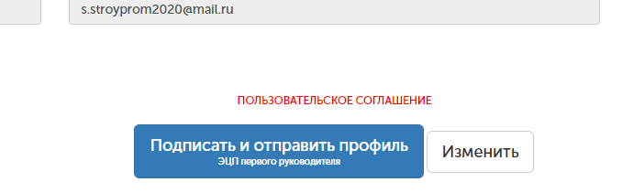
После того как Вы подпишите профиль, на экране появится следующее информационное сообщение.

Проверка профиля модератором так же займет от 1-го до 3-х рабочих дней.

Внимание! В случае, если перед сохранением, не введен пароль, система укажет следующую ошибку, перед сохранением потребуется снова внести все нужные изменения!


